Инвестиционная площадка № 67-10-29
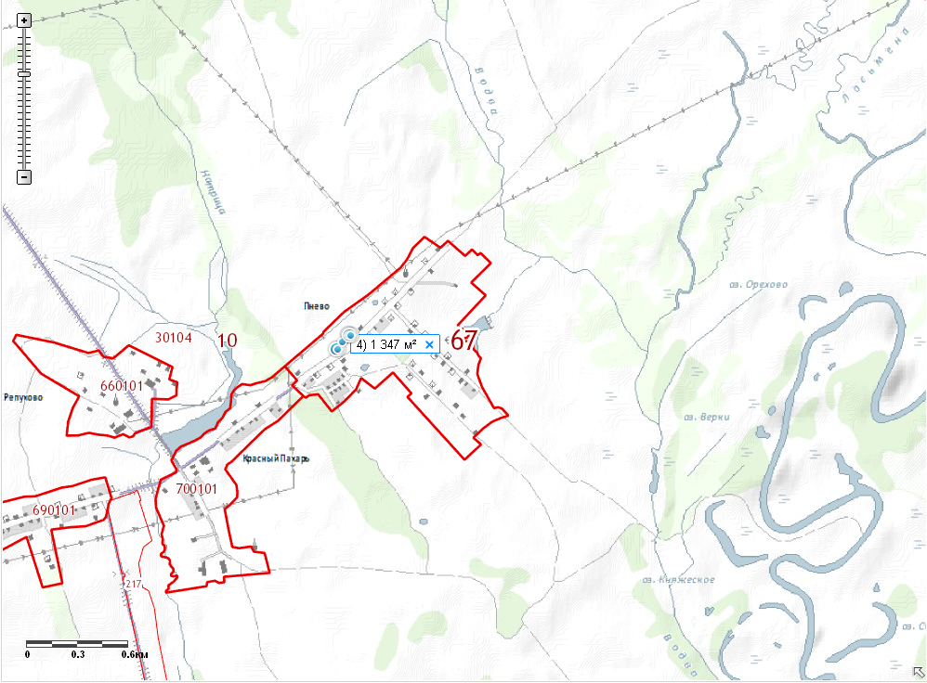 | 1. Месторасположение:  - Смоленская область, Кардымовский район, д.Пнево;  - расстояние до г. Москвы: 370 км;  - расстояние до г. Смоленска: 28 км;  -расстояние до п.Кардымово: 16 км;  2. Характеристика участка:  - площадь – 0,15 га;  - категория земель – земли населенных пунктов;  - форма собственности – муниципальная собственность.  3. Подъездные пути:  - в 5 км от автодороги «Смоленск – Вязьма - Зубцов»;  - в 20 км от ж/д станции.  4. Инженерные коммуникации:  - газоснабжение – точка подключения 0,2 км;  - электроснабжение – есть;  - водоснабжение - точка подключения 0,2 км.  5. Условия предоставления:  - аренда,  - выкуп.

